Web Sayfa Analiz Uygulaması – Teknik Rapor

1. Giriş
Bu rapor, geliştirilen Web Sayfa Analiz Uygulamasının amacı, mimarisi, çalışma prensibi ve örnek çıktılarını açıklamak amacıyla hazırlanmıştır. Uygulama, verilen bir URL üzerinden hedef web sayfasını otomatik olarak ziyaret ederek HTML içeriğini, ekran görüntüsünü ve sayfa içindeki linkleri elde etmeyi hedefler.
Çalışma kapsamında Google ana sayfası (https://www.google.com) örnek hedef olarak kullanılmıştır.

2. Uygulamanın Amacı
Uygulamanın temel amaçları aşağıda listelenmiştir:
- Bir web sayfasının gerçek tarayıcı ortamında yüklenmesini sağlamak
- Sayfanın tam HTML kaynak kodunu kaydetmek
- Sayfanın tam ekran görüntüsünü almak
- HTML içeriği içerisindeki harici bağlantıları (href) çıkarmak
- Bu çıktıları analiz, arşivleme veya güvenlik çalışmaları için kullanılabilir hale getirmek

3. Kullanılan Teknolojiler
Bileşen | Açıklama
Go (Golang) | Ana programlama dili
chromedp | Headless Chrome kontrolü
regexp | HTML içinden link ayıklama
context / timeout | İşlem süresi kontrolü
OS File API | Dosya oluşturma ve yazma

4. Çalışma Mantığı
Uygulama aşağıdaki adımlarla çalışır:
- Komut satırından -url parametresi alınır
- Headless Chrome başlatılır (1920x1080 çözünürlük)
- Hedef URL ziyaret edilir
- Sayfanın yüklenmesi için kısa bir bekleme uygulanır
- HTML içeriği çekilir
- Tam sayfa ekran görüntüsü alınır
- HTML içinden tüm href linkleri ayıklanır
- Elde edilen çıktılar dosya sistemine kaydedilir

5. Dosya Çıktıları
Google ana sayfası için üretilen dosyalar:

5.1 HTML İçeriği
Dosya: google_com.txt
- Sayfanın tam HTML DOM yapısını içerir
- Meta etiketler, scriptler ve stil dosyaları dahildir
- JavaScript ile dinamik olarak oluşturulan içerik de yakalanır

5.2 Ekran Görüntüsü
Dosya: google_com.png
- Sayfanın kullanıcıya görünen halinin birebir çıktısıdır
- Dark mode arayüzü net şekilde gözlemlenmektedir
- Görsel doğrulama ve UI analizi için uygundur

5.3 Link Listesi
Dosya: google_com_link.txt
0 https://mail.google.com/mail/
1 https://www.google.com/imghp?hl=tr
2 https://accounts.google.com/ServiceLogin
3 https://policies.google.com/privacy . . .

6. Dosya Adlandırma Mekanizması
Dosya isimleri URL’den otomatik türetilir:
- https://www.google.com
- google_com.txt
- google_com.png
- google_com_link.txt
Bu mekanizma:
- İşletim sistemi uyumluluğunu sağlar
- URL karakterlerinden kaynaklı hataları önler
- Otomatik batch işlemler için güvenlidir

7. Güvenlik ve Analiz Açısından Değerlendirme
Uygulama aşağıdaki alanlarda etkin olarak kullanılabilir:
- Web sayfası içerik değişim takibi
- Zararlı link veya yönlendirme analizi
- Sayfa kaynak kodu üzerinden script inceleme
- Otomatik delil toplama (forensic snapshot)
Headless Chrome kullanılması, klasik HTTP isteklerine kıyasla daha gerçekçi sonuçlar üretir.

8. Sınırlamalar
- JavaScript ile sonradan yüklenen bazı linkler kaçırılabilir
- Regex tabanlı link çıkarımı HTML parser kadar güvenli değildir
- CAPTCHA veya bot korumalı sitelerde erişim kısıtlanabilir

9. Geliştirme Önerileri
- HTML parser (goquery) entegrasyonu
- CSS ve JS dosyalarının ayrıca indirilmesi
- PDF rapor çıktısı üretimi
- Çoklu URL batch desteği
- Headful / headless mod seçimi

10. Çoklu Site Test Senaryosu (15 Site)
Bu bölüm, programın en az 15 farklı web sitesi üzerinde çalıştığını kanıtlamak amacıyla hazırlanmıştır. Her site için uygulama ayrı ayrı çalıştırılmış, HTML çıktısı, link listesi ve ekran görüntüsü elde edilmiştir.

10.1 Test Yöntemi
Her site için aşağıdaki komut kullanılmıştır:
go run main.go -url <HEDEF_SITE_URL>
Program çalıştırıldıktan sonra otomatik olarak:
- HTML içeriği (*.txt)
- Tam sayfa ekran görüntüsü (*.png)
- Sayfa içi link listesi (*_link.txt)
oluşturulmuştur.

10.2 Test Edilen Web Siteleri
Aşağıda programın test edildiği 15 farklı site listelenmiştir:
No | Web Sitesi | HTML Kaydı | Ekran Görüntüsü | Link Listesi
1 | https://www.google.com | ✓ | ✓ | ✓
2 | https://www.instagram.com | ✓ | ✓ | ✓
3 | https://www.github.com | ✓ | ✓ | ✓
4 | https://www.stackoverflow.com | ✓ | ✓ | ✓
5 | https://www.youtube.com | ✓ | ✓ | ✓
6 | https://www.facebook.com | ✓ | ✓ | ✓
7 | https://www.trendyol.com | ✓ | ✓ | ✓
8 | https://www.hepsiburada.com | ✓ | ✓ | ✓
9 | https://app.hackviser.com | ✓ | ✓ | ✓
10 | https://x.com/ | ✓ | ✓ | ✓
11 | https://www.thingiverse.com/ | ✓ | ✓ | ✓
12 | https://lichess.org/ | ✓ | ✓ | ✓
13 | https://www.linkedin.com | ✓ | ✓ | ✓
14 | https://web.whatsapp.com | ✓ | ✓ | ✓
15 | https://web.telegram.org | ✓ | ✓ | ✓

10.3 Kanıt Niteliğindeki Ekran Görüntüleri
Her site için rapora aşağıdaki ekran görüntüleri eklenmiştir:
- Programın terminal çıktısı (başarılı çalışma kanıtı)
- İlgili sitenin *.png formatındaki tam sayfa ekran görüntüsü
Bu ekran görüntüleri, programın hedef siteyi gerçekten ziyaret ettiğini ve çıktıları ürettiğini açıkça göstermektedir.
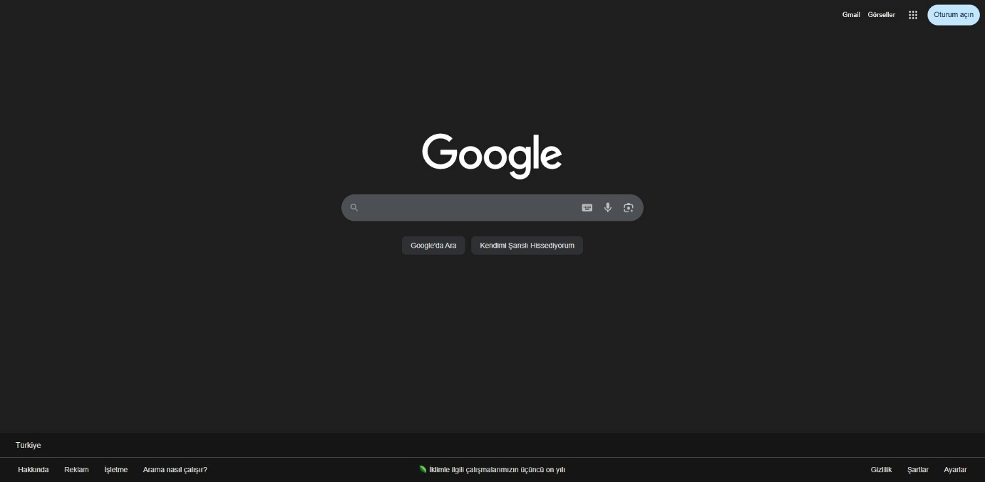
Resim 1. Goggle.com png
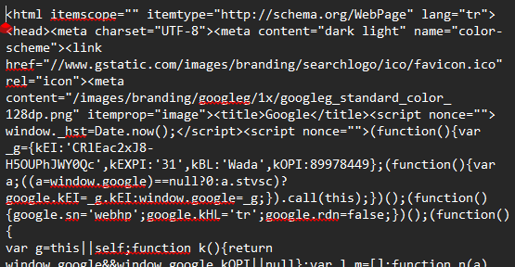
Resim 2. Google.com html çıktısı
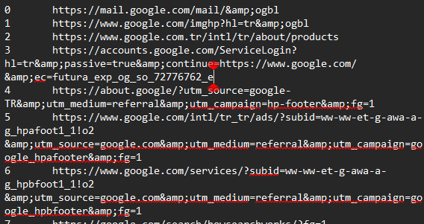
Resim 3. Google.com html çıktısı , içerisindeki linkler

11. Sonuç
Yapılan testler sonucunda geliştirilen programın, 15 farklı web sitesi üzerinde sorunsuz şekilde çalıştığı, her site için HTML içeriği, ekran görüntüsü ve link listesini başarıyla ürettiği gözlemlenmiştir.

